Una scuola inserita in un territorio

progetti di istituto

- Progetto Musica Colore e Movimento
- Progetto Teatro – Scuola
- Progetto Alunni Stranieri
- A Scuola di Partecipazione
- Progetto Madrelingua Inglese/Francese
- Progetto di Avviamento allo Sport
- Progetti Ambientazione e Conoscenza del Territorio
- Progetto Bambini come Noi
- Progetto di Educazione Ambientale
- Progetto Alpini
- Progetto Educazione alla Pace
- Progetto Informatica
- Progetto Diventare Grandi Insieme

Una scuola a servizio del pubblico

Istituto Comprensivo di Spresiano (Treviso)
Via Ugo Foscolo, 4 31027 Spresiano
Tel. 0422/725223 fax 0422/725684
e-mail: segreteria@icspresiano.it
C.F. 80027900267

Orario di apertura al pubblico
degli uffici di segreteria:

Ufficio Alunni
dal lunedì al sabato dalle 7.45 alle 13.00

Ufficio Personale
dal lunedì al sabato dalle 11.00 alle 13.00

Ufficio Contabilità
dal lunedì al venerdì dalle 11.00 alle 13.00

Nei pomeriggi dal lunedì al venerdì
gli uffici saranno aperti
dalle ore 14.30 alle ore 17.30

Ufficio D.S.G.A.
(Direttore dei Servizi Generali e Amministrativi)
dal lunedì al venerdì dalle 11.00 alle 13.00
e su appuntamento

Ufficio Presidenza
(Dirigente Scolastico)
Colloqui con il Dirigente Scolastico previo appuntamento.



IL P.O.F.
dell’Istituto Comprensivo di Spresiano

E’ IL DOCUMENTO DELL’OFFERTA FORMATIVA
E’ IL DOCUMENTO CON IL QUALE

OGNI SCUOLA DICHIARA LA PROPRIA IDENTITA’ | PROGRAMMA LA PROPRIA ATTIVITA’ EDUCATIVA | INDICA LE LINEE DI IMPIEGO DEI FINANZIAMENTI RICEVUTI

E’ LA CARTA DI IDENTITA’ DELLA SCUOLA
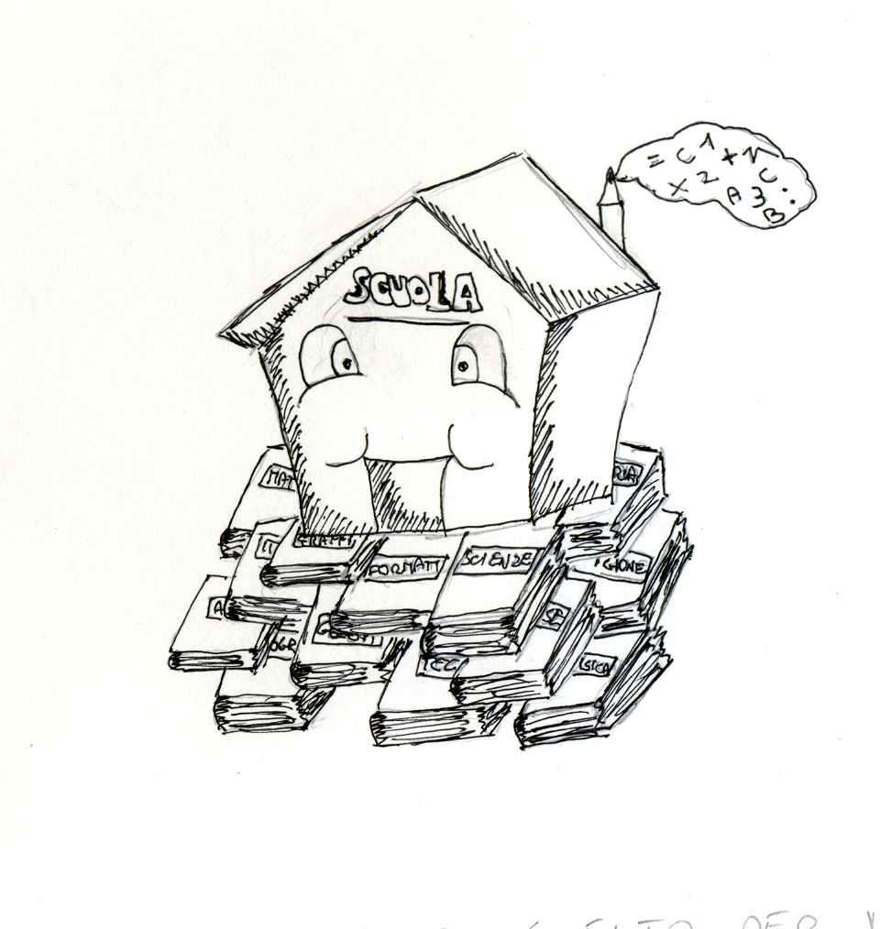
ISTITUTO COMPRENSIVO DI SCUOLA PRIMARIA E SECONDARIA
VIA UGO FOSCOLO 4 – 31027 SPRESIANO (TV)
TEL. 0422-725223 0422-725684
E-MAIL SEGRETERIA@ICSPRESIANO.IT
C.F. 8002780267

Una scuola a servizio del pubblico

Con il piano dell’Offerta Formativa, la Scuola vuole far conoscere:

Cosa fa – Come lo fa – Perché lo fa

Fine della scuola è la formazione del ragazzo, grazie ad una crescita armonica e consapevole, in sintonia con i tempi che si appresta a vivere, fornendo una preparazione che assicuri a tutti le conoscenze e le abilità di base e una cultura legata al territorio e ai suoi valori. Al termine del percorso educativo, lo studente deve possedere competenze e strumenti che gli permettano di vivere in modo responsabile, critico e attivo nella realtà.

La Scuola, Agenzia Educativa, intende porsi come momento formativo positivo nei confronti dell’alunno, il cui star bene a scuola è fondamentale per la sua crescita sociale – morale – affettiva. Ha come scopo:

Formazione (costruzione di un io consapevole)
2. Istruzione (capacità di comprendere il reale)

3. Orientamento (capacità di interagire attivamente

e criticamente con il sociale)

La Scuola attiva i progetti:
  - di arricchimento dell’offerta formativa
  - di insegnamento individualizzato per alunni in situazioni di disagio e per l’integrazione di alunni stranieri
  - in Rete con scuole di diverso ordine

La scuola articola le proprie attività sia attraverso gli organi collegiali previsti, sia per mezzo di gruppi di lavoro:
  - Continuità scuola infanzia primaria secondaria
  - Sicurezza negli ambienti scolastici
  - Educazione alla diversità ed intercultura
  - Educazione scientifico-ambientale
  - A sostegno dell’inserimento degli alunni disabili

Una Scuola con i suoi modi e i suoi tempi

Alunni iscritti: circa 930
Numero classi: 37 scuola elementare
17 scuola media

Plessi Scolastici

Scuola Elementare statale “San Martino” Lovadina
Scuola Elementare statale “ De Tuoni” Visnadello

Scuola Elementare statale “Divisione Julia” Arcade
Scuola Elementare Statale” I. Calvino” Spresiano
Scuola Media statale “Lovarini” Spresiano

Scuola Media statale” Corazzin “ Arcade

Tempo Scolastico
L’Istituto Comprensivo di Spresiano offre diverse possibilità di scelta per le famiglie a livello di scuola primaria e secondaria. All’interno dell’orario curricolare viene attivato il potenziamento per tutti gli alunni di:
  - lingua italiana
  - lingua straniera
  - informatica
  - attività sportiva (corsi di nuoto)

scuola primaria

  - 30 ore di insegnamento e due rientri pomeridiani Spresiano 8.30 – 12.30 (se rientro 16.30)
Arcade 8 -12 (se rientro 16)
  - Tempo pieno 40 ore settimanali dal lunedì al venerdì (Lovadina) 8 -16 – chiusura il sabato -
  - 30 ore di insegnamento e tre rientri pomeridiani (Visnadello) 8 – 16 (Lu, Ma, Gio) 8 – 12,30 (Me, Ve) – chiusura il sabato –

scuola secondaria

  - Tempo Scuola
(33 ore Spresiano e Arcade) 8-13
con un rientro pomeridiano 8-17
Una scuola progettuale
proiettata nel futuro

Nel nostro Istituto sono in funzione:

  - Laboratori Informatici e multimediali
  - Collegamento Internet in tutti i plessi
  - Laboratorio per produzioni artistiche (sc.Sec.)
  - Laboratori Fotografici
  - Laboratori scientifici (sc. Sec.)
  - Laboratorio linguistico

Nel corso dell’anno, anche in base ad eventuali richieste, possono venire attivati, come negli anni precedenti, corsi di:

- Attività teatrale
- Recupero e metodo di studio
- Attività sportiva
- Attività musicale o corale
- Attività artistica
- Ceramica

La scuola attraverso l’attività progettuale e di laboratorio, si propone l’arricchimento dell’offerta formativa. Per quest’anno si propongono laboratori didattici a carattere:

- Scientifico-ambientale
- Storico locale
- Multidisciplinare
- Teatrale e musicale
- Artistico
- Dinamiche relazionali/affettive
- Linguistico

